**飞机大战**

1. **组员**

陈丽怡 20182131053

1. **项目**

飞机大战

1. **设计**

在游戏中，“英雄机”发射子弹，我方可以通过移动“英雄机”，使子弹击中敌机，以达到消灭敌机的目的。

1.导入“地图”素材，实现地图的滚动；

2.导入“英雄飞机”素材和英雄飞机的“子弹”素材，使得鼠标可以在矩形框内拖动英雄飞机，同时英雄机发射子弹；

3.导入“敌机”素材，当英雄飞机的子弹击中敌机时，敌机消失。

1. **实现**
2. 创建一个项目“AircraftBattle”
3. 导入游戏所用到的图片素材资源

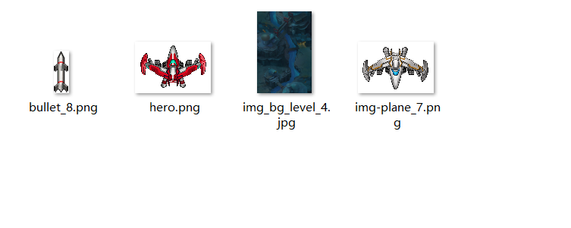

1. main.cpp

#include "mainscene.h"

#include <QApplication>

#include <QResource>

#include <config.h>

int main(int argc, char *argv[])

{

QApplication a(argc, argv);

//注册二进制资源文件信息

QResource::registerResource(GAME_RES_PATH);

MainScene w;

w.show();

return a.exec();

}

1. config.h

#ifndef CONFIG_H

#define CONFIG_H

/*************游戏配置*************/

#define GAME_WIDTH 512//宽度

#define GAME_HEIGHT 768//高度

#define GAME_TITLE "飞机大战" //标题

#define GAME_RES_PATH "./fly.rcc"//rcc文件路径

#define GAME_RATE 10 //定时器刷新（单位：毫秒）

/*************地图配置*************/

#define MAP_PATH ":/res/img_bg_level_4.jpg"//地图路径

#define MAP_SCROLL_SPEED 2//滚动速度

/*************飞机配置数据*************/

#define HERO_PATH ":/res/hero.png" //英雄飞机图片

/*************子弹配置数据*************/

#define BULLET_PATH ":/res/bullet_8.png" //英雄飞机的子弹图片

#define BULLET_RATE 5 //子弹移动速度

#define BULLET_NUM 30 //弹匣中子弹总数

#define BULLET_INTERVAL 20 //发射子弹时间间隔

/*************敌机配置数据*************/

#define ENEMY_PATH ":/res/img-plane_7.png" //敌机资源照片

#define ENEMY_SPEED 5 //敌机移动速度

#define ENEMY_MUN 20 //敌机总数

#define ENEMY_INTERVAL 30 //敌机出场时间间隔

#endif // CONFIG_H

1. mainscene主界面

（1）mainscene.h头文件

#ifndef MAINSCENE_H

#define MAINSCENE_H

#include <QWidget>

#include <QTimer>

#include "map.h"

#include "heroplane.h"

#include "bullet.h"

#include "enemyplane.h"

class MainScene : public QWidget

{

Q_OBJECT

public:

MainScene(QWidget *parent = 0);

~MainScene();

//初始化场景

void initScene();

//启动游戏

void playGame();

//更新所有游戏元素的坐标

void updatePosition();

//绘制到屏幕中 函数名称不可改

void paintEvent(QPaintEvent *);

//重新鼠标移动事件 函数名称不可改

void mouseMoveEvent(QMouseEvent *);

//敌机出场

void enemyToScene();

//敌机数组

Enemyplane m_enemys[ENEMY_MUN];

//敌机出场间隔记录

int m_recorder;

//地图对象

Map m_map;

//飞机对象

HeroPlane m_hero;

//子弹对象

bullet temp_Bullet;

void collisonDetection();

//定时器

QTimer m_Timer;

};

#endif // MAINSCENE_H

（2）mainscene.cpp源文件

#include "mainscene.h"

#include "config.h"

#include <QIcon>

#include<QPainter>

#include<QMouseEvent>

#include <ctime>

MainScene::MainScene(QWidget *parent)

: QWidget(parent)

{

//调用初始化场景

initScene();

//启动游戏

playGame();

}

MainScene::~MainScene()

{

}

void MainScene::initScene()

{

//设置窗口固定尺寸

setFixedSize(GAME_WIDTH,GAME_HEIGHT);

//设置标题

setWindowTitle(GAME_TITLE);

//定时器设置

m_Timer.setInterval(GAME_RATE);

//敌机出场时间间隔初始化

m_recorder = 0 ;

//随机数种子

srand((unsigned int) time(NULL));

}

void MainScene::playGame()

{

//启动定时器

m_Timer.start();

//监听定时器发送的信号

connect(&m_Timer,&QTimer::timeout,[=](){

//敌机出场

enemyToScene();

//更新游戏中的游戏坐标

updatePosition();

//绘制到屏幕中

update();

//碰撞检测

collisonDetection();

});

}

void MainScene::updatePosition()

{

//更新地图的坐标

m_map.mapPosition();

//发射子弹

m_hero.shoot();

//计算所有非空闲子弹的当前坐标

for (int i=0;i<BULLET_NUM;i++) {

//如果非空闲，计算发射位置

if(!m_hero.m_bullets[i].m_Free)

{

m_hero.m_bullets[i].updatePosition();

}

}

//敌机出场

for (int i=0;i<ENEMY_MUN;i++) {

if(!m_enemys[i].m_Free)

{

m_enemys[i].updatePosition();

}

}

//测试子弹

// temp_Bullet.m_Free = false;

// temp_Bullet.updatePosition();

}

void MainScene::paintEvent(QPaintEvent *)

{

QPainter painter(this);

//绘制地图

painter.drawPixmap(0,m_map.m_map1_posY,m_map.m_map1);

painter.drawPixmap(0,m_map.m_map2_posY,m_map.m_map2);

//绘制英雄飞机

painter.drawPixmap(m_hero.m_X,m_hero.m_Y,m_hero.m_Plane);

//绘制子弹

for (int i=0;i<BULLET_NUM;i++) {

//如果非空闲，绘制

if(!m_hero.m_bullets[i].m_Free)

{

painter.drawPixmap(m_hero.m_bullets[i].m_X,m_hero.m_bullets[i].m_Y,m_hero.m_bullets[i].m_Bullet);

}

}

//绘制敌机

for (int i=0;i<ENEMY_MUN;i++) {

if(!m_enemys[i].m_Free)

{

painter.drawPixmap(m_enemys[i].m_X,m_enemys[i].m_Y,m_enemys[i].m_enemy);

}

}

//测试子弹

//painter.drawPixmap(temp_Bullet.m_X,temp_Bullet.m_Y,temp_Bullet.m_Bullet);

}

void MainScene::mouseMoveEvent(QMouseEvent * event)

{

int x=event->x()-m_hero.m_Rect.width()/2;

int y=event->y()-m_hero.m_Rect.height()/2;

//边界检测

if(x<=0)

{

x=0;

}

if(x>=GAME_WIDTH-m_hero.m_Rect.width())

{

x=GAME_WIDTH-m_hero.m_Rect.width();

}

if(y<=0)

{

y=0;

}

if(y>=GAME_HEIGHT-m_hero.m_Rect.height())

{

y=GAME_HEIGHT-m_hero.m_Rect.height();

}

m_hero.setPosition(x,y);

}

void MainScene::enemyToScene()

{

//未达到出场间隔，直接return

m_recorder++;

if(m_recorder<ENEMY_INTERVAL)

{

return;

}

m_recorder=0;

for (int i=0;i<ENEMY_MUN;i++) {

//如果是空闲敌机，出场

if(m_enemys[i].m_Free)

{

m_enemys[i].m_Free=false;

//坐标

m_enemys[i].m_X=rand()%(GAME_WIDTH-m_enemys[i].m_Rect.width());

m_enemys[i].m_Y=-m_enemys[i].m_Rect.height();

break;

}

}

}

void MainScene::collisonDetection()

{

//遍历所有非空闲的敌机

for (int i=0;i<ENEMY_MUN;i++) {

//如果是空闲的飞机，执行下一次循环

if(m_enemys[i].m_Free)

{

continue;

}

//遍历所有非空闲的子弹

for (int j=0;j<BULLET_NUM;j++) {

//如果是空闲的子弹，执行下一次循环

if(m_hero.m_bullets[j].m_Free)

{

continue;

}

//如果子弹和飞机相交，发射碰撞，同时将飞机和子弹空闲状态设置为真

if(m_enemys[i].m_Rect.intersects(m_hero.m_bullets[j].m_Rect))

{

m_enemys[i].m_Free = true;

m_hero.m_bullets[j].m_Free = true;

}

}

}

}

6. map地图

（1）map.h头文件

#ifndef MAP_H

#define MAP_H

#include<QPixmap>

class Map

{

public:

//构造函数

Map();

//地图滚动坐标计算

void mapPosition();

//地图图片对象

QPixmap m_map1;

QPixmap m_map2;

//地图Y坐标

int m_map1_posY;

int m_map2_posY;

//地图滚动幅度

int m_scroll_speed;

};

#endif // MAP_H

（2）map.cpp源文件

#include "map.h"

#include "config.h"

Map::Map()

{

//初始化加载地图对象

m_map1.load(MAP_PATH);

m_map2.load(MAP_PATH);

//初始化外轴坐标

m_map1_posY=-GAME_HEIGHT;

m_map2_posY=0;

//地图滚动速度

m_scroll_speed = MAP_SCROLL_SPEED;

}

void Map::mapPosition()

{

//处理第一张图片滚动速度

m_map1_posY +=m_scroll_speed;

if(m_map1_posY>=0)

{

m_map1_posY=-GAME_HEIGHT;

}

//处理第二张图片滚动速度

m_map2_posY+=m_scroll_speed;

if(m_map2_posY>=GAME_HEIGHT)

{

m_map2_posY=0;

}

}

7. heroplane英雄机

（1）heroplane.h头文件

#ifndef HEROPLANE_H

#define HEROPLANE_H

#include<QPixmap>

#include<QRect>

#include"config.h"

#include"bullet.h"

class HeroPlane

{

public:

HeroPlane();

//射击子弹

void shoot();

//设置飞机位置

void setPosition(int x,int y);

//int randomIntPlane();

//飞机资源 对象

QPixmap m_Plane;

//飞机坐标

int m_X;

int m_Y;

//飞机的矩形边框

QRect m_Rect;

//弹匣

bullet m_bullets[BULLET_NUM];

//发射间隔记录

int m_recorder;

};

#endif // HEROPLANE_H

（2）heroplane.cpp源文件

#include "heroplane.h"

#include "config.h"

HeroPlane::HeroPlane()

{

//初始化加载飞机图片

m_Plane.load(HERO_PATH);

//初始化飞机坐标

m_X=(GAME_WIDTH-m_Plane.width())/2;

m_Y=GAME_HEIGHT-m_Plane.height();

//初始化矩形边框

m_Rect.setWidth(m_Plane.width());

m_Rect.setHeight(m_Plane.height());

m_Rect.moveTo(m_X,m_Y);

m_recorder=0;

}

void HeroPlane::setPosition(int x, int y)

{

m_X=x;

m_Y=y;

m_Rect.moveTo(m_X,m_Y);

}

void HeroPlane::shoot()

{

//累加时间间隔记录变量

m_recorder++;

//如果记录数字未达到子弹发射时间间隔，直接return，不发射子弹

if(m_recorder<BULLET_INTERVAL)

{

return;

}

//达到发射时间

m_recorder=0;

//发射子弹

for (int i=0;i<BULLET_NUM;i++) {

//如果是空闲的子弹

if(m_bullets[i].m_Free)

{

//将空闲状态改为假

m_bullets[i].m_Free=false;

//设置子弹位置

m_bullets[i].m_X=m_X+m_Rect.width()/2-10;

m_bullets[i].m_Y=m_Y-25;

break;

}

}

}

8. bullet子弹

（1）bullet.h头文件

#ifndef BULLET_H

#define BULLET_H

#include<QPixmap>

#include<QRect>

#include"config.h"

class bullet

{

public:

bullet();

//更新子弹坐标

void updatePosition();

//int randomIntBullet();

//子弹资源对象

QPixmap m_Bullet;

//子弹坐标

int m_X;

int m_Y;

//子弹移动速度

int m_Speed;

//子弹是否闲置

bool m_Free;

//子弹的矩形边框（用于碰撞检测）

QRect m_Rect;

};

#endif // BULLET_H

（2）bullet.cpp源文件

#include "bullet.h"

#include "config.h"

bullet::bullet()

{

//加载子弹资源

m_Bullet.load(BULLET_PATH);

//子弹坐标

m_X=GAME_WIDTH/2-m_Bullet.width()/2;

m_Y=GAME_HEIGHT;

//子弹状态 默认空闲

m_Free=true;

//子弹速度

m_Speed=BULLET_RATE;

//子弹边框

m_Rect.setWidth(m_Bullet.width());

m_Rect.setHeight(m_Bullet.height());

m_Rect.moveTo(m_X,m_Y);

}

void bullet::updatePosition()

{

//空闲状态下的子弹，不需要计算坐标

if (m_Free)

{

return;

}

//子弹向上移动

m_Y-=m_Speed;

m_Rect.moveTo(m_X,m_Y);

//子弹位置超出屏幕，重新变为空闲状态

if(m_Y<=-m_Rect.height())

{

m_Free=true;

}

}

9. enemyplane敌机

（1）enemyplane.h头文件

#ifndef ENEMYPLANE_H

#define ENEMYPLANE_H

#include"config.h"

#include"QPixmap"

#include"QRect"

class Enemyplane

{

public:

Enemyplane();

//更新坐标

void updatePosition();

//int randomIntEnemy();

//敌机资源对象

QPixmap m_enemy;

//位置

int m_X;

int m_Y;

//速度

int m_Speed;

//状态

bool m_Free;//璁剧疆鏁屾満闂茬疆

//敌机的矩形边框

QRect m_Rect;//鏁屾満妗?

};

#endif // ENEMYPLANE_H

（2）enemyplane.cpp源文件

#include "enemyplane.h"

#include<QTime>

#include "config.h"

//#include<qDebug>

Enemyplane::Enemyplane()

{

//敌机资源加载

m_enemy.load(ENEMY_PATH);

// qDebug()<<pixmap_url;

//敌机位置

m_X=0;

m_Y=0;

//敌机状态

m_Free=true;

//敌机状态

m_Speed=ENEMY_SPEED;

//敌机矩形框（碰撞检测）

m_Rect.setWidth(m_enemy.width());

m_Rect.setHeight(m_enemy.height());

m_Rect.moveTo(m_X,m_Y);

}

void Enemyplane::updatePosition()

{

//空闲状态敌机，不计算坐标

if(m_Free)

{

return;

}

m_Y+=m_Speed;

m_Rect.moveTo(m_X,m_Y);

//如果超出屏幕，重置空闲状态

if(m_Y>=GAME_HEIGHT+m_Rect.height())

{

m_Free=true;

}

}

1. **测试**

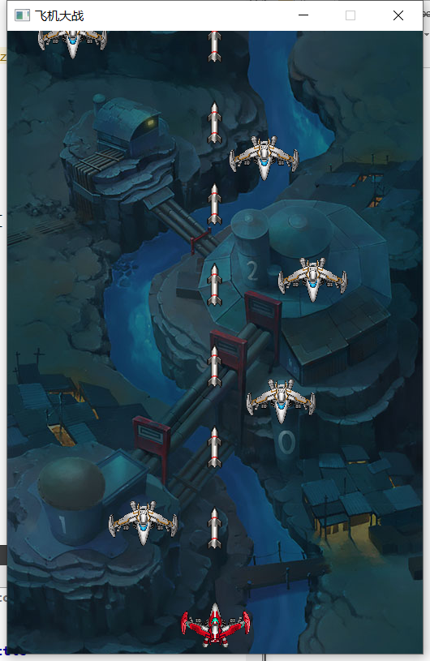

1. **安装**

需要安装QT。

我所用的版本是Qt Creator 4.9.1 (Enterprise)